**지방재정 위기진단 사전경보시스템**

**재정건전성에 대한 정확한 지표를 내리기가 쉽지 않음**

[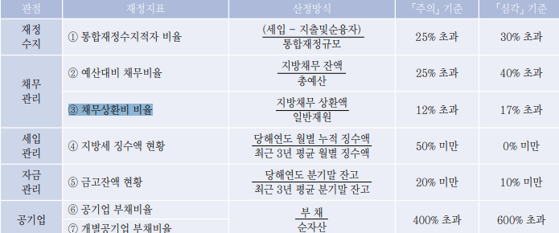](https://www.yna.co.kr/view/AKR20171107126400009)

**https://lofin.mois.go.kr/portal/service/openInfPage.do?infId=J6NN5HK7CW27F70BVHCO491096**

**지방재정365,공공데이터 포털**

[**https://lofin.mois.go.kr/websquare/websquare.jsp?w2xPath=/ui/portal/gongsi/item/sd002_tg002.xml&year=2020&ix_code=A106**](https://lofin.mois.go.kr/websquare/websquare.jsp?w2xPath=/ui/portal/gongsi/item/sd002_tg002.xml&year=2020&ix_code=A106)

**예산대비채무비율에서 분포가 고르지 않음 그래서 우리가 5이상부터를 2,3,4,5 몰려있는 구간을 1점으로 몰아서 높은 값의 가중치가 저절로 메겨질 수 있도록 조기경보니깐**

**컬럼별로 등급화를 해서,주의기준으로 최고점 메기고 레이블화하기**

**증감율 날리고 데이터 늘리고 좀 논문 정리하여 피쳐 정리**

우리나라에서도 2010년 성남시가 모라토리엄을 선언한 이후 지방자치단체의 파산에 대한 우려가 높다.

**예산대비 채무비율은** 채무의 절대적 수준 을 측정하는 지표로, 비율이 높을수록 재정 건전성이 악화됨을 의미한다. 국가의 경우 채무비율을 GDP 대비로 산출하지만 지자체 의 경우 일반회계, 특별회계 및 기금까지의 총예산을 기준

**지방채상환비 비율**은 일반재원 결산액 대 비 과거와 미래 4년간의 지방채무상환비율로 채무상환에 따른 장기적 재정운영의 안정도를 측정하는 지표로, 비율이 높을수록 미래채무 상환의 부담이 가중됨을 의미한다. 이 지표는 한 회계연도가 아닌 장기적인 재정건전성을 분석한다는 점에서 다른 지표들과 차별된다

**지방세징수액 현황지표는** 세입기반조달 능력 및 재정의 안정성 상태를 측정하는 세입관리 지표

**금고잔액 현황지표는**‘최협의의 재정건전 성’을 판단하는 현금지불능력을 측정하는 지표로, 3년 평균 대비 당해연도 분기말 금고 잔액의 비율로 측정한다. 지방세징수 현황 과 같이 경기침체 심화, 감세정책 및 조기집행으로 금고의 여유재원이 문제가 되어 현금 유동성에 문제가 발생할 경우 활용될 수 있는 바람직한 측정지표이다.

**지방공기업 부채비율은** 기업의 안정성을 측정하는 대표적인 지표이다. 지방공기업 부채비율은 공기업 재정운용의 적정성 및 건 전성을 측정하는 지표로, 자기자본 대비 타 자본의 크기를 나타내며, 부채비율의 높고 낮음으로 공기업의 경영상태 및 문제를 파악 할 수 있다.